Режим дня для дошкольника  Режим — понятие из взрослой жизни, и знакомить с ним ребенка необходимо как можно раньше. Режим дня ребенка — это прежде всего рациональное распределение времени на все виды деятельности и отдыха в течение суток. Основная цель организации режима дня — обеспечение высокой работоспособности на протяжении всего периода бодрствования. | Примерный режим дня  7.30-8.00 – подъем, утренний туалет  8.00-8.30 – утренняя зарядка, водные процедуры  8.30-9.00 – завтрак  9.00-9.30 – игры, посильный труд в быту  9.30-11.30 – подготовка к прогулке, прогулка  11.30-12.00 – возращение с прогулки, игры, занятия с родителями  12.00-12.30 – обед  12.30-15.00 – подготовка ко сну, сон  15.00-16.00 – полдник, игры  16.00-18.00 – подготовка к прогулке, прогулка  18.00-19.00 – возвращение с прогулки, игры, занятия с родителями  19.00-19.30 – ужин  19.30-20.30 – спокойные игры, подготовка ко сну  20.30-7.30- сон  Основными элементами режима для дошкольника являются:  - сон;  - прогулки;  - учебная деятельность;  - игровая деятельность;  - отдых по собственному выбору;  - прием пищи личная гигиена. | Рекомендации по режиму дня  - Приручить себя просыпаться и вставать каждый день в одно и то же время.  - Выполнять каждый день утреннюю зарядку.  - Следить за чистотой тела, волос, ногтей и полостью рта.  - Стараться есть в одно и то же время.  - Не стоит смотреть телевизор дольше 40-45 минут в день.  - Больше двигаться.

Правильному режиму дня способствует:  - Поддержанию здорового функционирования организма.  - Нормализации психоэмоционального состояния.  - Гармоничному развитию личности.  - Воспитанию пунктуальности.  - Высокой самодисциплине и организованности, так в труде, так и период отдыха.  - Значительному снижению утомляемости.  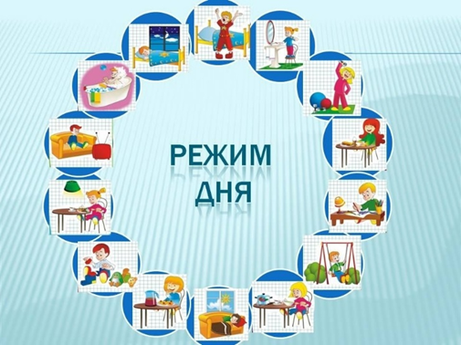 | Выполнила: Даспак Шенне  Группа : 211 | РЕКОМЕНДАЦИИ ПО РЕЖИМУ ДНЯ ДЛЯ ДЕТЕЙ ДОШКОЛЬНОГО ВОЗРАСТА  